用示波器执行pass/fail测试
来源：EDN
你用过数字示波器中的通过/失败测试（pass/fail testing）功能吗？如果你需要对小批量设备开展重复性测试，这是一个很好的工具。你也可以在自动测试环境中使用pass/fail测试。用示波器做这种测试通常都要比将整个波形传送给计算机然后离线处理快得多。
许多今天的台式示波器都可提供多个级别的测试标准。这些测试标准被分成两大类：模板或样板测试和参数极限测试。模板测试是将捕获到的波形与用户定义的模板进行比较。参数极限测试基于的是波形测量的值，比如幅度或频率。在每个类别中，你都可以选择合适的逻辑操作来定义波形是否通过。对一个实际波形进行pass/fail测试是最好的解释途径。
本例将使用超声波传感器作为待测设备。该设备会产生一个时长约为600μs的40kHz脉冲串，并且该脉冲串呈现指数形式的上升和衰减。这里举一个很简单的测试例子，即创建一个围绕波形的简单容差模板，然后测试波形是否在这个模板之内。本文所用示波器的pass/fail测试支持多达8个测试条件。每个测试条件被称为Qn，可以单独设置为模板测试或参数极限测试。
图1显示了用测试条件Q1创建的容差模板和波形。容差模板是通过设置用户输入的水平和垂直测试限值创建的。示波器供应商也提供相关的模板创建工具，但不是直接在波形基础上创建。模板可以通过加载模板（Load Mask）功能导入示波器。
如果波形的所有点都在模板内，Q1测试条件就为真。测试条件的其它选择是，如果所有点在模板外边为真，如果有任意点在模板内为真，或有任意点在模板外为真。
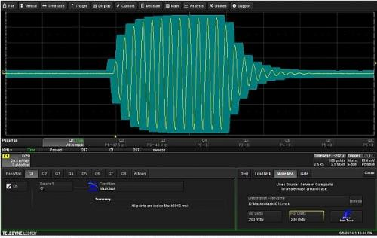
图1：可以围绕待测设备的输出波形建立一个容差模板。模板极限值在垂直和水平方向距波形上每个点都有0.2格远。
这个测试告诉我们波形完全在模板内。但如果波形幅度太小但仍位于模板内怎么办。我们可以增加一个波形的峰峰幅度测试，确保它具有最小的幅值。如图2所示，测试Q2的测试标准是与峰峰幅度进行参数比较，看是否超过130mV.
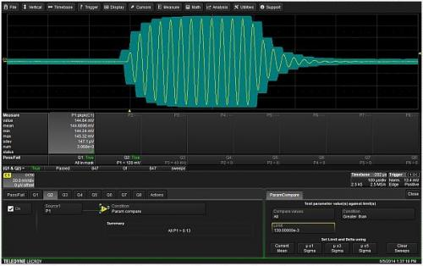
图2：第二个测试条件验证波形的峰峰电压必须超过130mV.
这个测试条件与前面Q1中的模板测试一起，要求所有测试条件为真（与逻辑）才能产生“通过”结果。其它选择包括“任意真”，“全部假”，“任意假”，“所有Q1-Q4或所有Q5-Q8”，以及“任意Q1-Q4与任意Q5-Q8”。
测量调制包络的上升时间和下降时间是另一个所需的测试。如果直接对捕获的波形做这种测试是很难的。然而，如果你抽取出调制包络，你就能方便地测量上升和下降时间。通过使用绝对值（全波整流）然后对结果进行低通滤波实现解调。低通滤波器可以用示波器的增强分辨函数实现。图3显示了这种操作以及对调制包络上升和下降时间的测量。抽取出来的包络被叠加到原始波形上，用于展示它跟踪40kHz载波峰值的完美程度。上升和下降时间是对数学迹线F1测量得到的。载波的频率则是对原始波形C1测量得到的。
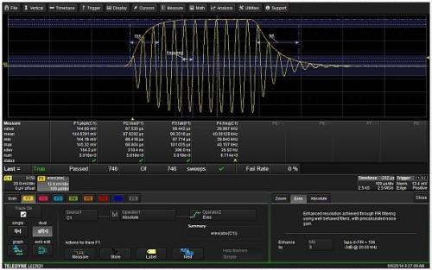
图3：数学函数F1抽取出调制包络，然后对包络进行上升和下降时间的测量。
测试条件Q3基于的是40kHz±400Hz的C1频率。上升时间用作测试Q4的基础，必须在平均值67μs的±2μs之内。同样，Q5测试的上升时间要求处于标称值99μs的±2μs之内。
用峰峰值测试波形幅度只是测试了波形上的单个样本对（最大－最小样本）。它并没有看到整个捕获的波形。你可以创建一个围绕调制包络的模板（跟踪所有载波峰值）然后测试包络是否在模板之内来做到这一点。图4显示了采用6个“与”测试条件的最终测试。
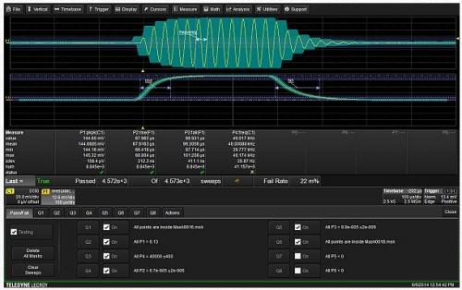
图4：使用6个测试条件实现的完整测试设置，包括两个模板，峰峰幅度，载波频率以及调制包络的上升与下降时间。
最后一步是选择根据测试结果采取的动作。共有6种可能动作可以选择：
●停止采集
●保存波形
●发出可闻告警
●保存测试的硬拷贝
●产生实验室笔记本（LabNotebook）报告
●从示波器的辅助输出连接器输出一个电子脉冲
任意或所有这些动作都可以作为测试结果加以执行。另外，状态寄存器会报告测试结果，示波器也可以向外部控制器发出一个服务请求。
大多数测试工程师会问到测试时间，这与示波器的型号有关。对这种示波器来说，调制包络的基本信号采集和计算大约要花43ms时间。如果你开展所有测量（参数P1到P4），这个时间将增加到51ms.针对所有6个标准进行测试将使总的测试时间延长至68ms.测量与测试只是给基本采集增加25ms的时间。如果想要使用IEEE-488（假设250kbps）将数据传送到外部控制器，需要花10ms的时间传输2500个点的波形。从这个角度看，所有测量与测试仍然必须完成。pass/fail测试只需要你传送测试结果，不必再编写所有的测试代码。
pass/fail测试是在测试中使用示波器的一种极好方法，不仅快速灵活，而且十分高效，可以用一台仪器完成信号采集、数据处理、测量和测试功能。

